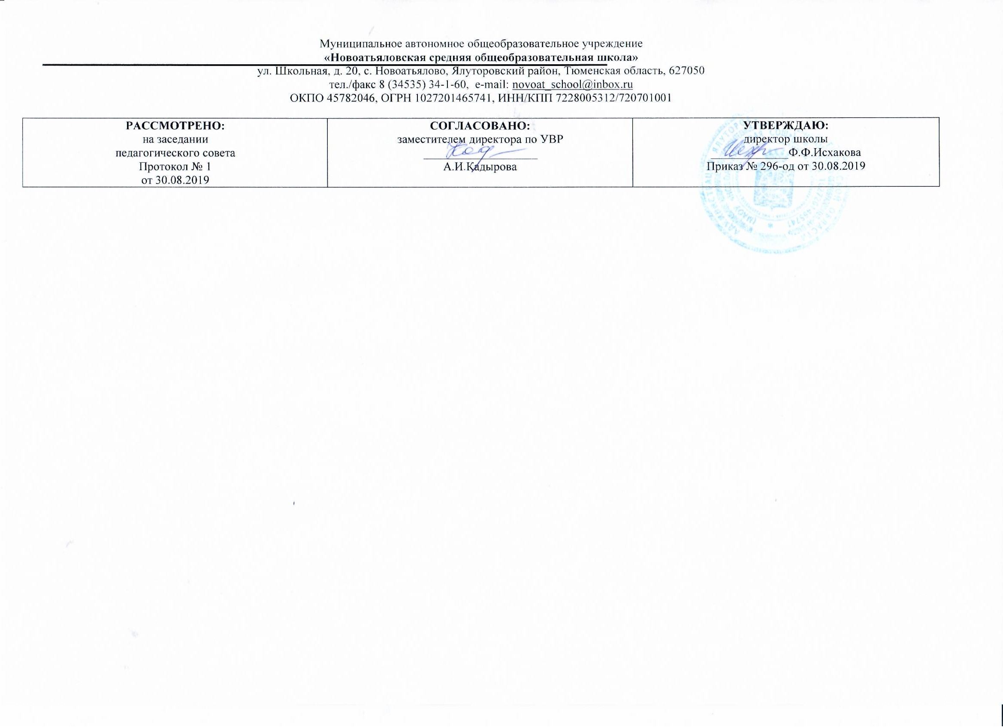

Рабочая программа

курса по внеурочной деятельности
^{«Культура общения»}
^{(общекультурное направление)}
^{12-14 лет (6-8 класс)}
^{(основное общее образование)}

^{Составитель :}
^{Хуснутдинов Раиль Ринатович,}
учитель русского языка и литературы

Год разработки 2019
Результаты освоения курса внеурочной деятельности

Личностные результаты:
- чувство прекрасного – умение чувствовать красоту и выразительность речи, стремиться к совершенствованию собственной речи;
- любовь и уважение к Отечеству, его языку, культуре;
- интерес к чтению, к ведению диалога с автором текста; потребность в чтении;
- интерес к письму, к созданию собственных текстов, к письменной форме общения;
- интерес к изучению языка;
- осознание ответственности за произнесённое и написанное слово.
Метапредметные результаты освоения курса
Выпускник научится
Регулятивные УУД:
- самостоятельно формулировать тему и цели урока;
- составлять план решения учебной проблемы совместно с учителем;
- работать по плану, сверяя свои действия с целью, корректировать свою деятельность;
- в диалоге с учителем вырабатывать критерии оценки и определять степень успешности своей работы и работы других в соответствии с этими критериями.
Познавательные УУД:
- перерабатывать и преобразовывать информацию из одной формы в другую (составлять план, таблицу, схему);
- пользоваться словарями, справочниками;
- осуществлять анализ и синтез;
- устанавливать причинно-следственные связи;
- строить рассуждения.
Коммуникативные УУД:
- адекватно использовать речевые средства для решения различных коммуникативных задач;
- владеть монологической и диалогической формами речи.
- высказывать и обосновывать свою точку зрения;
- слушать и слышать других, пытаться принимать иную точку зрения, быть готовым корректировать свою точку зрения;
- договариваться и приходить к общему решению в совместной деятельности;
- задавать вопросы.
Выпускник получит возможность научиться:
- формированию внутренней позиции на уровне понимания необходимости творческой деятельности как одного из средств самовыражения в социальной жизни;
- выраженной познавательной мотивации;
- формированию устойчивого интереса к новым способам познания
- учитывать разные мнения и обосновывать свою позицию;
- с учетом целей коммуникации достаточно полно и точно передавать партнеру необходимую информацию как ориентир для построения действия;
-осуществлять расширенный поиск информации в соответствии с исследовательской задачей с использованием ресурсов библиотек и сети Интернет;
- осознанно и произвольно строить сообщения в устной и письменной форме;
- использовать методы и приемы художественно-творческой деятельности в основном учебном процессе и повседневной жизни.
Предметные результаты:
Выпускник научится:
- соблюдать основные орфографические и пунктуационные правила современного русского литературного языка;
- извлекать необходимую информацию из словарей и справочников, использовать её в разных видах деятельности;
- проводить разного рода анализы слов: фонетический, морфологический, морфемный, орфографический;
- группировать слова по видам орфограмм;
- соблюдать грамматические нормы в письменных и устных высказываниях.
Выпускник получит возможность научиться:
- отличительным признакам основных языковых единиц;
- основным терминам и понятиям, связанным с лексикой, синтаксисом, фонетикой, морфологией, орфографией;
- разбирать слова, словосочетания, предложения, текста;
- основные орфографические и пунктуационные правила;
- понятиям о некоторых нормах русского языка: произносительных, словоупотребительных;
- четко артикулировать слова, воспринимать и воспроизводить интонацию речи;
- подбирать антонимы, синонимы, фразеологические обороты;
- различать паронимы, омонимы, архаизмы, неологизмы;
- выделять художественные изобразительные средства в тексте;
- пользоваться орфографическим, словобразовательным, фразеологическим, этимологическим словарями, а также словарями синонимов и антонимов.

Содержание курса внеурочной деятельности с указанием форм организации и видов деятельности
Содержание
Введение 2 ч.
Язык мой – друг мой. Рассказ-беседа о словарном богатстве русского языка.
Сколько языков на Земле? Игра – соревнование “Кто больше знает слов на букву…»
Лексика. Фразеология 10 ч.
История лексики. Родные слова. Лексика. История Исконная лексика.
Слова - «предки». Старославянизмы.
Диалектизмы… Какие они? Диалектные слова.
Лексика профессионалов. Профессиональные (специальные слова).
Почему стареют слова? Устаревшие слова. Историзмы. Архаизмы.
Какие слова считаются новыми? Новые слова (неологизмы). Окказионализмы.
Словарь – мой добрый друг и верный помощник. Знакомство со словарями, отработка навыков пользования словарем, знакомство со словарной статьей, обогащение словарного запаса учащихся.
В мире фразеологии. Знакомство с фразеологическим словарём. Фразеологизмы – синонимы и антонимы. Фразеологизмы с именем собственным. Фразеологизмы со значением цвета. Игра «Скажи иначе».
Конкурс «Своя игра» по теме «Фразеологизмы». Интеллектуальная игра. Фразеологизмы. Широкое и узкое понимание.
Итоговое занятие по теме: «Лексика. Фразеология». Тестирование Понятия, изученные в теме: «Лексика. Фразеология»
Словообразование. Орфография 9 ч.
Словообразование. Орфография. Занимательная морфемика (по следам прошлых занятий). Морфемы. Словообразование и формообразование.
«Откуда катится каракатица?» О словарях, которые рассказывают об истории слов. Рассматривается понятие «этимология», строение словарной статьи этимологического словаря. Работа с различными этимологическими словарями. Определение первоисточников слова.
Как в русском языке образуются слова? Способы словообразования.
Приставки-труженицы. Приставки, которые всегда одинаковые. Приставка. Правописание приставок.
Приставки- нарушители «главного» правила. Единообразное написание приставок.
Самые «трудные» приставки. Правописание приставок на -з, -с; пре-, при-.
Корни слов: постоянство и измены. Правописание гласных в корнях слов.
Орфография суффиксов. Правописание суффиксов.
Занимательная викторина «Строители слова». Повторение навыков правописания морфем.
Морфология. Орфография 13 ч.
Законы написания существительных. Морфология. Орфография. Имя существительное. Правописание имен существительных. Сказка “Приключение в стране “Имя Существительное” Нахождение существительных в тексте.
Приключение в стране «Имя Прилагательное». Правописание имён прилагательных. Нахождение прилагательных в тексте, отработка умения образовывать прилагательные.
Как правильно писать числительные? Правописание имен числительных.
Местоимения, которые пишутся непросто. Разряды местоимений. Правописание местоимений.
Глагольная орфография. Глагол. Правописание глаголов.
Наречие как часть речи. Работа с деформированными текстами. Лингвистическое лото.
Разряд, становись в ряд. Употребление наречий в тексте. Кроссворды.
Предлог. Служу всегда, служу везде, служу я в речи и в письме. Роль предлога в речи и в тексте. Работа с текстом.
Союз. То же, так же иль за то? Правописание союзов. Дидактические игры с союзами. Лингвистическая игра «Найди соответствие».
Частица. Уточню, укажу, на вопрос отвечу Разряды частиц. Игры на внимание.
Междометие. «Ку-ка-ре-ку: царствуй, лёжа на боку!». Звукоподражательные слова, их роль и употребление.)
Игра «Я знаю части речи». Определение смысловых и грамматических связей между словами.
Итоговый урок. Викторина «Занимательная грамматика» Командное соревнование на проверку знаний по русскому языку.

Формы организации
- лекции;
- практические занятия с элементами игр и игровых элементов, дидактических и раздаточных материалов, пословиц и поговорок, ребусов, кроссвордов, головоломок, сказок.
- анализ и просмотр текстов;
- самостоятельная работа (индивидуальная и групповая) по работе с разнообразными словарями;
- опыт личного творчества обучающихся;
- беседа, работа с текстами
- наблюдения над живой речью и над литературным материалом.
Интерес обучающихся поддерживается внесением творческого элемента в занятия: самостоятельное составление кроссвордов, шарад, ребусов.
В каждом занятии прослеживаются три части:
- игровая;
- теоретическая;
- практическая.

Виды деятельности
Введение - 2ч
Рассказ-беседа о словарном богатстве русского языка. Игра – соревнование “Кто больше знает слов на букву…»
Лексика. Фразеология - 10ч.
Осознают связь русского языка с культурой и историей России и мира. Осознают, что владение русским языком является важным показателем культуры человека. Выделяют в речи устаревшие слова как принадлежащие к пассивному запасу лексики. Определяют значение устаревших слов при помощи толкового словаря. Отмечают ошибки художника в иллюстрации. Выделяют устаревшие слова в художественном тексте. Различают диалектизмы. Находят диалектизмы в текстах учебника и в толковом словаре. Подбирают соответствующие диалектизмам общеупотребительные слова. Приводят примеры диалектизмов. Выделяют в речи и в текстах профессионализмы. Выделяют в речи устаревшие слова как принадлежащие к пассивному запасу лексики. Определяют значение устаревших слов при помощи толкового словаря. Отмечают ошибки художника в иллюстрации. Выделяют устаревшие слова в художественном тексте. Выделяют в речи неологизмы. Определяют значение слов при помощи толкового словаря. Выделяют неологизмы в тексте. Знакомство со словарями, отработка навыков пользования словарем, знакомство со словарной статьей, обогащение словарного запаса учащихся. Знакомство с фразеологическим словарём. Фразеологизмы – синонимы и антонимы. Фразеологизмы с именем собственным. Фразеологизмы со значением цвета. Игра «Скажи иначе». Интеллектуальная игра. Фразеологизмы. Широкое и узкое понимание. Тестирование. Повторение понятий, изученных в теме: «Лексика. Фразеология»
Словообразование. Орфография - 9ч
Повторение пройденного материала по морфемике. Рассматривается понятие «этимология», строение словарной статьи этимологического словаря. Работа с различными этимологическими словарями. Определение первоисточников слова. Повторение основных способы словообразования. Повторение правописания приставок. Единообразное написание приставок. Правописание приставок на -з, -с; пре-, при-. Усваивают правило написания гласных в приставках пре- и при-. Анализируют таблицу. Выполняют упражнения, руководствуясь усвоенным правилом. Определяют способы образования слов. Отрабатывают навыки работы со словарём. Анализируют тексты, объясняют условия выбора орфограмм в них. Усваивают правило написания гласных в корнях слов. Выполняют упражнения, руководствуясь усвоенным правилом. Составляют словосочетания с глаголами с изучаемым чередованием в корне. Образуют от слов с изучаемым чередованием однокоренные приставочным способом. Правописание суффиксов. Командное соревнование на проверку знаний по русскому языку.
Морфология. Орфография - 13ч.
Правописание имен существительных. Сказка “Приключение в стране “Имя Существительное” Нахождение существительных в тексте. Правописание имён прилагательных. Нахождение прилагательных в тексте, отработка умения образовывать прилагательные. Анализируют и характеризуют общекатегориальное значение, морфологические признаки и синтаксическую роль имени числительного. Распознают количественные и порядковые числительные при выполнении упражнений. Составляют предложения с числительными. Отрабатывают навыки правильного произношения числительных, записанных цифрами. Составляют и пишут расписку. Распознают простые и составные числительные. Различают сочетания слов, указывающие на точное и приблизительное количество предметов. Анализируют числительные в тексте. Активизируют знания о глаголе как части речи. Характеризуют морфологические признаки глагола и его синтаксическую роль. Определяют вид, форму, спряжение глаголов при выполнении упражнений. Анализируют роль глаголов в текстах. Работа с деформированными текстами. Лингвистическое лото. Употребление наречий в тексте. Работа с текстом. Правописание союзов. Дидактические игры с союзами. Лингвистическая игра «Найди соответствие». Разряды частиц. Игры на внимание. Звукоподражательные слова, их роль и употребление. Определение смысловых и грамматических связей между словами. Командное соревнование на проверку знаний по русскому языку.
Тематическое планирование
№ | Тема занятия | Кол-во  часов
 | Введение | 2 ч.
 | Язык мой – друг мой. | 1
 | Сколько языков на Земле? | 1
 | Лексика. Фразеология | 10 ч.
 | История лексики. Родные слова. | 1
 | Слова- «предки» | 1
 | Диалектизмы… Какие они? | 1
 | Лексика профессионалов. | 1
 | Почему стареют слова? | 1
 | Какие слова считаются новыми? | 1
 | Словарь – мой добрый друг и верный помощник. | 1
 | В мире фразеологии. | 1
 | Конкурс «Своя игра» по теме «Фразеологизмы». | 1
 | Итоговое занятие по теме: «Лексика. Фразеология». | 1
 | Словообразование. Орфография | 9 ч.
13 | Занимательная морфемика (по следам прошлых занятий) | 1
14 | «Откуда катится каракатица?» О словарях, которые рассказывают об истории слов. | 1
15 | Как в русском языке образуются слова? | 1
16 | Приставки-труженицы. Приставки, которые всегда одинаковые. | 1
17 | Приставки- нарушители «главного» правила. | 1
18 | Самые «трудные» приставки. | 1
19 | Корни слов: постоянство и измены. | 1
20 | Орфография суффиксов. | 1
21 | Занимательная викторина «Строители слова» | 1
 | Морфология. Орфография | 13 ч.
22 | Законы написания существительных. | 1
23 | Приключение в стране «Имя Прилагательное». | 1
24 | Как правильно писать числительные? | 1
25 | Местоимения, которые пишутся непросто. | 1
26 | Глагольная орфография. | 1
27 | Наречие как часть речи. | 1
28 | Разряд, становись в ряд! | 1
29 | Предлог. Служу всегда, служу везде, служу я в речи и в письме. | 1
30 | Союз. То же, так же иль за то? | 1
31 | Частица. Уточню, укажу, на вопрос отвечу | 1
32 | Междометие. «Ку-ка-ре-ку: царствуй, лёжа на боку!» | 1
33 | Игра «Я знаю части речи» | 1
34 | Викторина «Занимательная грамматика». Итоговый урок | 1
 | Всего | 34 ч.

